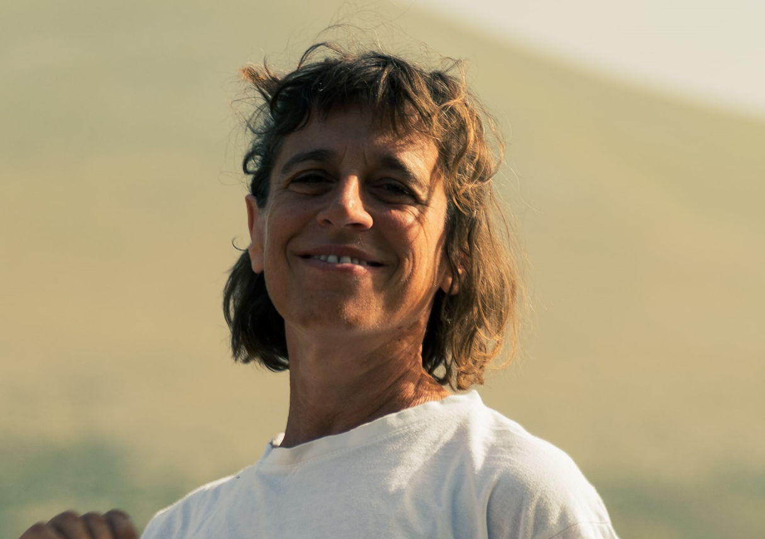

ΕΛΕΝΗ ΜΑΚΡΗ
Απόφοιτος του Θεάτρου Τέχνης «Κάρολος Κουν», έχει παρακολουθήσει μαθήματα φωνητικής με τη Μίρκα Γεμετζάκη και το Νίκο Παναγιωτόπουλο. Έχει συνεργαστεί με διάφορες ομάδες θεάτρου. Ασχολείται με το Κουνγκ Φου και είναι κάτοχος πτυχίου προπονητών Γουσού Κουνφού.

